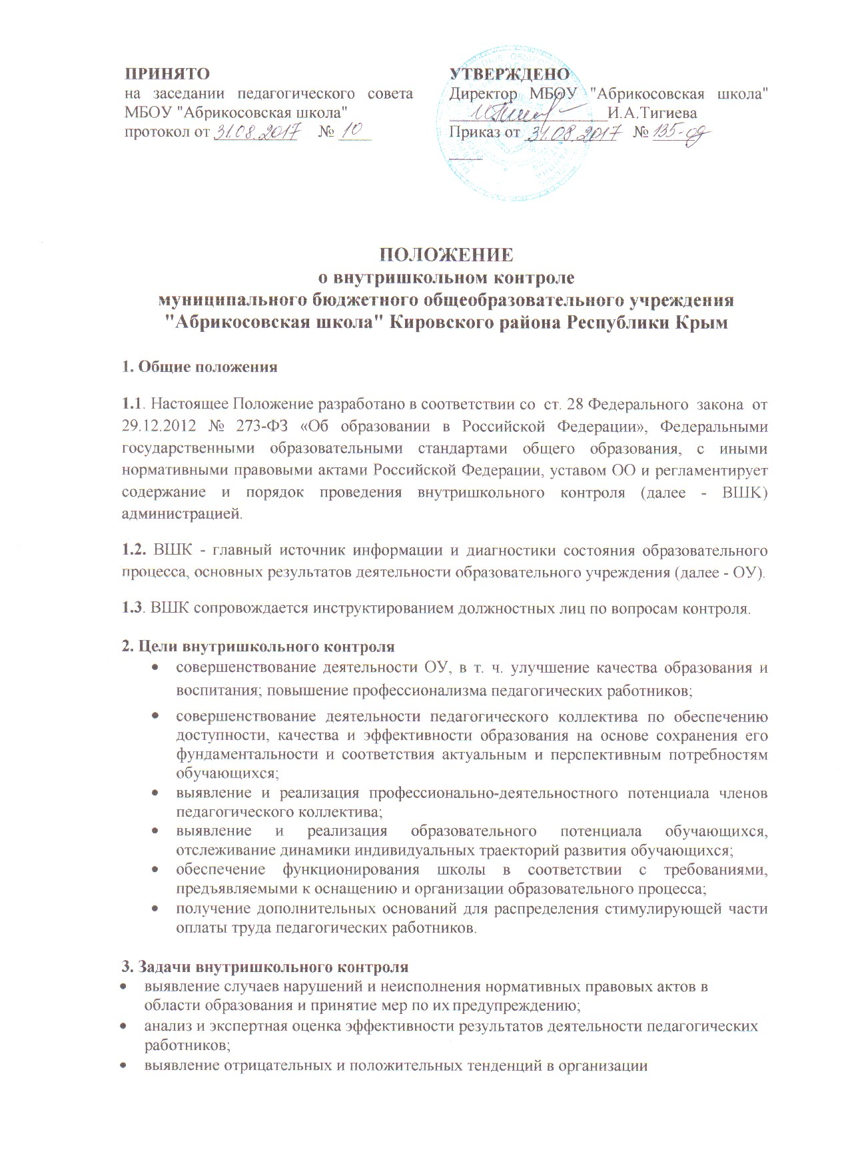
ПОЛОЖЕНИЕ
о внутришкольном контроле
муниципального бюджетного общеобразовательного учреждения "Абрикосовская школа" Кировского района Республики Крым

1. Общие положения
1.1. Настоящее Положение разработано в соответствии со ст. 28 Федерального закона от 29.12.2012 № 273-ФЗ «Об образовании в Российской Федерации», Федеральными государственными образовательными стандартами общего образования, с иными нормативными правовыми актами Российской Федерации, уставом ОО и регламентирует содержание и порядок проведения внутришкольного контроля (далее - BШK) администрацией.
1.2. ВШК - главный источник информации и диагностики состояния образовательного процесса, основных результатов деятельности образовательного учреждения (далее - ОУ).
1.3. ВШК сопровождается инструктированием должностных лиц по вопросам контроля.

2. Цели внутришкольного контроля
- совершенствование деятельности ОУ, в т. ч. улучшение качества образования и воспитания; повышение профессионализма педагогических работников;
- совершенствование деятельности педагогического коллектива по обеспечению доступности, качества и эффективности образования на основе сохранения его фундаментальности и соответствия актуальным и перспективным потребностям обучающихся;
- выявление и реализация профессионально-деятельностного потенциала членов педагогического коллектива;
- выявление и реализация образовательного потенциала обучающихся, отслеживание динамики индивидуальных траекторий развития обучающихся;
- обеспечение функционирования школы в соответствии с требованиями, предъявляемыми к оснащению и организации образовательного процесса;
- получение дополнительных оснований для распределения стимулирующей части оплаты труда педагогических работников.

3. Задачи внутришкольного контроля
- выявление случаев нарушений и неисполнения нормативных правовых актов в области образования и принятие мер по их предупреждению;
- анализ и экспертная оценка эффективности результатов деятельности педагогических работников;
выявление отрицательных и положительных тенденций в организации
образовательного процесса и разработка предложений по их устранению;
- осуществлять подготовку экспертных материалов для проведения аттестации педагогических работников и распределения стимулирующей части оплаты труда;
- совершенствовать систему контроля за состоянием и ведением школьной документации;
- анализ результатов реализации приказов и распоряжений в ОУ;
- оказание методической помощи педагогическим работникам.

4. Функции внутришкольного контроля

- информационно-аналитическая
- коррективно-регулятивная
- стимулирующая
- контрольно – диагностическая

5. Вопросы внутришкольного контроля

  - Директор ОУ, заместители директора, эксперты вправе осуществлять ВШК результатов деятельности педагогических работников по вопросам:
- соблюдения законодательства РФ в области образования; осуществления государственной политики в области образования; использования финансовых и материальных средств;
- использования методического обеспечения в образовательном процессе;
- реализации утвержденных образовательных программ и учебных планов;
- соблюдения утвержденных календарных учебных графиков;
- соблюдения Устава, Правил внутреннего трудового распорядка и других локальных актов ОУ;
- работа подразделений организаций общественного питания и медицинских учреждений в целях охраны и укрепления здоровья обучающихся и работников школы;
- осуществление научно-исследовательской деятельности, проведение экспериментальной работы;
- исполнение принятых коллективных решений, нормативных актов;
- соблюдения порядка проведения промежуточной аттестации обучающихся и текущего контроля успеваемости;
- своевременности предоставления отдельным категориям обучающихся дополнительных льгот, предусмотренных законодательством РФ;
- работы подразделений организаций общественного питания и медицинских учреждений в целях охраны и укрепления здоровья обучающихся и работников ОУ.
  - При оценке педагога в ходе ВШК учитывается:
- уровень организации образовательного процесса;
- качество и эффективность учебно-воспитательной деятельности; выполнение государственных программ;
- уровень знаний, умений и навыков обучающихся; развитие творческих способностей обучающихся;
- использование различных подходов и методов в процессе обучения;
- создание благоприятного психологического климата в ученическом коллективе;
- умение отбирать и выстраивать учебный материал в соответствии с целями и задачами уроков;
- способность к анализу педагогических ситуаций, рефлексии, контролю результатов педагогической деятельности;
- уровень компьютерной грамотности;
- уровень знаний, умений и навыков учащихся;
- умение реализовывать план самообразования;
- умение обобщать свой опыт;
- прохождение курсов (других форм) повышения квалификации, педагогическое мастерство;
- участие в научно-методической деятельности.
5. 3 Методы контроля деятельности педагога:
  - наблюдение;
  - анкетирование;
  - тестирование;
  - опрос;
  - мониторинг;
  - беседа;
  - изучение документации.

  - Методы контроля результатов учебной деятельности:
наблюдение;
анкетирование;
устный опрос;
письменный опрос;
письменная проверка знаний (контрольная работа);
комбинированная проверка;
беседа;
тестирование;
изучение документации.
  - ВШК может осуществляться в виде плановых или оперативных проверок, мониторинга, проведения административных работ.

ВШК в виде плановых проверок осуществляется в соответствии с утверждѐнным планом – графиком, который обеспечивает периодичность и исключает нерациональное дублирование в организации проверок. Он доводится до членов педагогического коллектива в начале учебного года.

ВШК в виде оперативных проверок осуществляется в целях установления фактов и проверки сведений о нарушениях, указанных в обращениях обучающихся и их родителей или других граждан, организаций, урегулирования конфликтных ситуаций в отношениях между участниками образовательного процесса.

ВШК в виде мониторинга предусматривает сбор, системный учет, обработку и анализ информации об организации и результатах образовательного процесса для эффективного решения задач управления качеством образования (результаты образовательной деятельности, состояние здоровья обучающихся, организация питания, выполнения режимных моментов, исполнительная дисциплина, учебно – методическое обеспечение, диагностика педагогического мастерства и т.д.). ВШК в виде административной работы осуществляется директором школы или его заместителями по учебно-воспитательной работе с целью проверки успешности обучения в рамках текущего контроля успеваемости и промежуточной аттестации обучающихся.

  - Виды ВШК:
- предварительный;
- промежуточный;
- фронтальный;
- тематический;
- итоговый;
  - Формы ВШК:
  - классно-обобщающий;
  - предметно-обобщающий;
  - тематически-обобщающий;
  - комплексно-обобщающий;
  - обзорный;
  - персональный;
  - предварительный;
  - текущий;
  - промежуточный;
  - итоговый;
  - комплексный.
  - Правила проведения ВШК:

 ВШК осуществляет директор ОУ, заместитель директора по учебно-воспитательной работе, руководители методических объединений;
в качестве экспертов к участию в ВШК могут привлекаться сторонние (компетентные) организации, отдельные специалисты (методисты и специалисты муниципального управления образованием, учителя высшей квалификационной категории других ОУ);
директор ОУ издает приказ о сроках контроля, теме контроля, устанавливает срок представления материалов, план-задание;
план-задание содержит вопросы для проверки и должен обеспечить достаточную информированность и сравнимость результатов ВШК для подготовки итогового документа по отдельным разделам деятельности ОУ или должностного лица;
продолжительность тематических или комплексных проверок не должна превышать 5-10 дней с посещением не более 5 уроков, занятий и других мероприятий;
эксперты имеют право запрашивать необходимую информацию, изучать документацию, относящуюся к ВШК;
при обнаружении в ходе ВШК нарушений законодательства РФ в области образования о них сообщается директору ОУ;
при проведении планового контроля не требуется дополнительного предупреждения педагога, если в месячном плане указаны сроки контроля;
экспертные вопросы и анкетирование обучающихся проводятся только в необходимых случаях по согласованию с психологической и методической службой
в экстренных случаях директор и его заместители по учебно-воспитательной работе могут посещать уроки педагогов ОУ без предварительного предупреждения (экстренным случаем считается письменная жалоба на нарушение прав ребенка или нарушение законодательства в области образования);
при проведении оперативных проверок педагогический работник предупреждается не менее чем за день до посещения уроков.

  - Основания для проведения ВШК:
  - план;
  - заявление педагогического работника на аттестацию;
  - проверка состояния дел для подготовки управляющих решений;
  - обращение физических и юридических лиц по поводу нарушений в области образования.
  - Результаты ВШК оформляются в виде:
аналитической справки;
справки;
доклада о состоянии дел по проверяемому вопросу.
5.11. Директор ОУ по результатам ВШК принимает следующие решения:
- об издании соответствующего приказа;
- об обсуждении итоговых материалов ВШК коллегиальным органом;
- о проведении повторного контроля с привлечением специалистов (экспертов); о привлечении к дисциплинарной ответственности должностных лиц;
- результаты контроля учитывают при распределении стимулирующей части оплаты труда;
5.12 О результатах проверки сведений, изложенных в обращениях обучающихся, их родителей, а также в обращениях и запросах других граждан и организаций, сообщается в установленном порядке и в установленные сроки.

6. Основные виды контроля

6.1.Персональный контроль
    - Персональный контроль направлен на изучение педагогической деятельности отдельного педагога.
    - В ходе персонального контроля изучается:
- знание педагогом современных достижений психологической и педагогической науки; уровень профессионального мастерства;
- владение различными формами и методами обучения, инновационными педагогическими и информационно-коммуникационными технологиями;
- результаты учебно-воспитательной деятельности;
- результаты научно-методической деятельности.
    - При осуществлении персонального контроля директор школы или, по его поручению, заместитель директора имеет право:
- знакомиться с документацией, которую ведет педагог в соответствии с функциональными обязанностями (рабочими программами, планами воспитательной работы, поурочными планами, протоколами родительских собраний);
- изучать практическую деятельность педагога через посещение уроков, внеклассных мероприятий, занятий кружков, факультативов и т. д.;
- проводить экспертизу педагогической деятельности;
- проводить мониторинг образовательного процесса с последующим анализом полученной информации;
- проводить социологические, психологические и педагогические исследования, в т. ч. в форме анкетирования и тестирование родителей и педагогов;
- делать выводы и принимать управленческие решения по результатам проведения контроля.
Проверяемый педагог имеет право:
  - знать сроки контроля и критерии оценки его деятельности;
  - знать цель, содержание, виды, формы и методы контроля;
  - своевременно знакомиться с выводами и рекомендациями администрации;
  - обратиться в конфликтную комиссию профкома ОУ или в вышестоящие органы при несогласии с результатами контроля.
    - По результатам персонального контроля деятельности педагога оформляется справка.

6.2. Классно-обобщающий контроль

    - Классно-обобщающий контроль направлен на получение информации о состоянии образовательного процесса в конкретном классе или параллели.
    - В ходе классно-обобщающего контроля комплексно изучается:

- деятельность всех педагогических работников;
- включение учащихся в познавательную деятельность;
- привитие интереса к знаниям;
- стимулирование потребности в самообразовании, самоанализе, самосовершенствовании, самоопределении;
- сотрудничество учителя и учащихся;
- социально-психологический климат в классном коллективе;
- уровень знаний, умений и навыков учащихся; школьная документация;
- уровень сформированности метапредметных умений обучающихся;
- выполнение единых требований к учащимся;
- выполнение учебных программ (теоретической и практической части);
- владение учителем педагогическими технологиями при организации обучения;
- соблюдение единого орфографического режима;
- работа учителя по предупреждению отставания учащихся, работа с неуспевающими;
- дифференциация и индивидуализация обучения;
- работа с родителями учащихся; воспитательная работа;
- социально-психологический климат в классном коллективе и т.д.
- уровень знаний и воспитанности обучающихся;
- качество преподавания;
- качество работы классного руководителя.

    - Классы для проведения классно-обобщающего контроля определяются по результатам проблемно-ориентированного анализа по итогам четверти, полугодия или учебного года.
    - Срок классно-обобщающего контроля определяется необходимой глубиной изучения в соответствии с выявленными проблемами.
    - Члены педагогического коллектива знакомятся с объектами, сроком, целями, формами и методами классно-обобщающего контроля предварительно в соответствии с планом работы ОУ.
    - По результатам классно-обобщающего контроля проводятся мини-педсоветы, совещания при директоре или его заместителях, классные часы, родительские собрания.

6.3. Комплексный контроль

6.3.1 Комплексный контроль проводится с целью получения полной информации о состоянии учебно-воспитательного процесса в ОУ по конкретному вопросу.
    - Для проведения комплексного контроля создается группа, состоящая из членов администрации, руководителей методических объединений, творчески работающих педагогов ОУ под руководством одного из членов администрации. Для работы в составе данной группы администрация может привлекать лучших педагогов других ОУ, инспекторов и методистов муниципального органа управления образованием, ученых и преподавателей областных или муниципальных институтов повышения квалификации.
    - Члены группы должны четко определить цели, задачи, разработать план проверки, распределить обязанности между собой.
    - Перед каждым проверяющим ставится конкретная задача, устанавливаются сроки, формы обобщения итогов комплексной проверки.
    - Члены педагогического коллектива знакомятся с целями, задачами, планом проведения комплексной проверки в соответствии с планом работы ОУ, но не менее чем за неделю до ее начала.
    - По результатам комплексной проверки готовится справка, на основании которой директором ОУ издается приказ и проводятся педагогический совет, совещание при директоре или его за
    - При получении положительных результатов данный приказ снимается с контроля.

7.Документация по ВШК

    - Необходимо наличие следующей документации:
- план ВШК, утвержденный директором школы;
- анализ ВШК за предыдущий учебный год;
- тексты выступлений и сообщений на педагогическом совете, заседаниях Управляющего Совета, родительских собраниях и заседаниях других органов самоуправления школы;
- журнал посещения уроков и других занятий;
- справки, акты по проверке.
    - Отдельные документы ВШК по решению директора школы могут быть размещены на сайте школы.

